Солтүстік Қазақстан облысы Аққайың ауданы Смирново ауылы және ауылдық елді мекендерінің жерлерін аймақтарға бөлу жобасын (схемасын), бағалау аймақтарының шекараларын және жер учаскелері үшін төлемақының базалық мөлшерлемелеріне түзету коэффициенттерін бекіту туралы
Солтүстік Қазақстан облысы Аққайың ауданының мәслихатының 2017 жылғы 31 шілдедегі № 13-8 шешімі. Солтүстік Қазақстан облысының Әділет департаментінде 2017 жылғы 31 тамызда № 4300 болып тіркелді
Қазақстан Республикасының 2003 жылғы 20 маусымдағы Жер кодексінің 8-бабының 2-тармағына, 11-бабының 1-тармағына, Қазақстан Республикасының 2001 жылғы 23 қаңтардағы "Қазақстан Республикасындағы жергілікті мемлекеттік басқару және өзін-өзі басқару туралы" Заңының 6-бабы 1-тармағының 13) тармақшасына сәйкес, Солтүстік Қазақстан облысы Аққайың ауданының мәслихаты ШЕШТІ:
1. Солтүстік Қазақстан облысы Аққайың ауданы Смирново ауылының жерлерін аймақтарға бөлу жобасын (схемасын), бағалау аймақтарының шекараларын және жер учаскелері үшін төлемақының базалық мөлшерлемелеріне түзету коэффициенттері 1, 2, 3 қосымшаға сәйкес бекітілсін.
2. Солтүстік Қазақстан облысы Аққайың ауданының ауылдық елді мекендерінің жер учаскелері үшін төлемақының базалық мөлшерлемелеріне түзету коэффициенттері 4 қосымшаға сәйкес бекітілсін.
3. Осы шешім алғашқы ресми жарияланған күнінен кейiн күнтiзбелiк он күн өткен соң қолданысқа енгiзiледi.
Солтүстік Қазақстан облысы
Аққайың ауданы мәслихатының
хатшысы
Солтүстік Қазақстан облысы
Аққайың ауданы мәслихатының
ХIII сессиясының төрағасы | С. Мұқанов
Солтүстік Қазақстан облысы Аққайың ауданы мәслихатының 2017 жылғы 31 шілдедегі № 13-8 шешіміне 1 қосымша
Солтүстік Қазақстан облысы Аққайың ауданы Смирново ауылының жерлерін аймақтарға бөлу жобасы (схемасы)

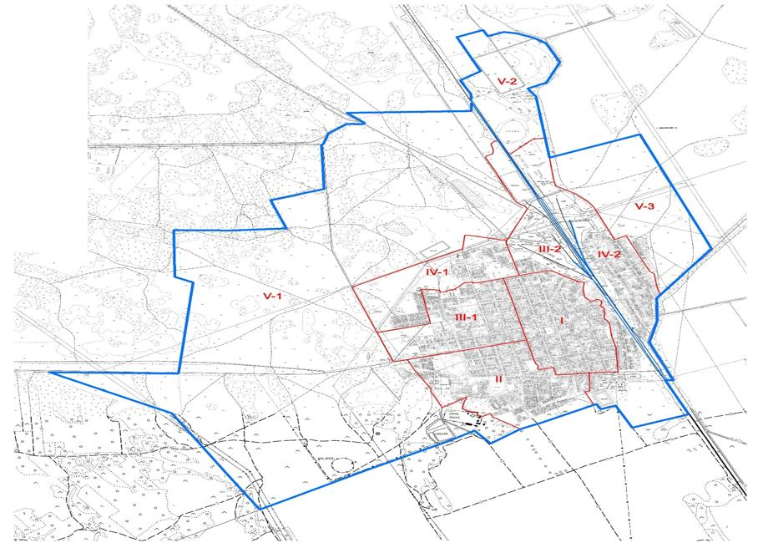

Солтүстік Қазақстан облысы Аққайың ауданы мәслихатының 2017 жылғы 31 шілдедегі № 13-8 шешіміне 2 қосымша
Солтүстік Қазақстан облысы Аққайың ауданы Смирново ауылының бағалау аймағының шекарасы
Аймақтың № | Аймақ шекарасының сипаттамасы
I | Смирново ауылының қоныстану аумағының орталық бөлігінде орналасқан.  Бағалау аймағының шекарасын сипаттаудың бастапқы нүктесіне Октябрьская және Партизанская көшелерінің қиылысы қабылданды. Шекара бастапқы нүктеден өтеді:  Партизанская көшесі бойынша солтүстік бағытта Қарбышев көшесінің қиылысына дейін;  Қарбышева көшесі бойынша солтүстік-шығыс бағытында;  Қарбышев көшесі бойынша Суворова көшесіне дейін, Суворова көшесі бойынша Сырғабеков көшесіне дейін, Сырғабеков бойынша 25 лет Целины қиылысына дейін шығыс және оңтүстік-шығыс бағытында;  оңтүстік бағытта 25 лет Целины көшесі бойынша Гагарин көшесінің қиылысына дейін оңтүстік бағытында;  Гагарин көшесі бойынша Имақов көшесінің қиылысына дейін, Имақов көшесі бойынша Октябрьская көшесінің қиылысына дейін оңтүстік-батыс бағытында;  Октябрьская көшесі бойынша Партизанская көшесінің қиылысына дейін батыс және солтүстік батыс бағытында (бастапқы нүкте).
II | Смирново ауылының қоныстану аумағының оңтүстік-шығыс бөлігінде орналасқан.  Бағалау аймағының шекарасын сипаттаудың бастапқы нүктесіне Зеленая және Чкалов көшелерінің қиылысы қабылданды. Шекара бастапқы нүктеден өтеді:  Зеленая көшесі бойынша Октябрьская көшесінің қиылысына дейін солтүстік бағытында;  Октябрьская көшесі бойынша Имакова көшесіне дейін солтүстік-шығыс бағытта;  Имакова көшесі бойынша Гагарин көшесіне дейін, Гагарин көшесінен 25 лет Целины көшесіне дейін, 25 лет Целины көшесінен 9 Мамыр көшесіне дейін, 9 Мамыр көшесінен Южная көшесіне дейін, Южная көшесінен Пушкина көшесіне дейін, Пушкина көшесінен аулдың шекарасына дейін шығыс және оңтүстік-шығыс бағытта;  Елді-мекен шекарасымен орман алқаптарына дейін оңтүстік және оңтүстік-батыс бағытта, кейін орман алабы бойымен Титова көшесіне дейін оңтүстік-батыс бағытта;  батыс және солтүстік-батыс бағытта Титова көшесі бойынша Молодежная көшесінің қиылысына дейін, Молодежная көшесі бойынша Островский көшесіне дейін, Островский көшесі бойынша Чкалов көшесіне дейін, Чкалов көшесі бойынша Зеленая көшесінің қиылысына дейін (бастапқы нүкте).
III-1 | Смирново ауылының қоныстану аумағының солтүстік-батыс бөлігінде орналасқан.  Бағалау аймағының шекарасын сипаттаудың бастапқы нүктесіне Суворова көшесінің және "ЗИКСТО" акционерлік қоғамына кірме жолы" автомобильдік жолымен қиылысы қабылданды. Шекара бастапқы нүктеден өтеді:  Суворова көшесі бойынша Морозов көшесінің қиылысына дейін; Морозова көшесі бойынша Партизанская көшесіне дейін батыс және солтүстік-батыс бағытта;  Партизанская көшесі бойынша Октябрьская көшесінің қиылысына дейін солтүстік бағытта;  Октябрьская көшесі бойынша Зеленая көшесінің қиылысына дейін шығыс бағытта;  Зеленая көшесі бойынша "ЗИКСТО" акционерлік қоғамына кірме жолы" автомобильдік жолымен қиылысына дейін, автомобильдік жол бойынша Суворова көшесіне дейін оңтүстік және оңтүстік-батыс бағытта (бастапқы нүкте).
III-2 | Смирново ауылының қоныстану аумағының шығыс бөлігінде орналасқан.  Бағалау аймағының шекарасын сипаттаудың бастапқы нүктесіне Гагарин көшесі және "Смирнов элеваторға кірме жолы" автомобильдік жолымен қиылысы қабылданды. Шекара бастапқы нүктеден өтеді:  "Смирново элеваторына кірме жолы" автомобильдік жолы бойынша үйінді жолының қиылысына дейін солтүстік-батыс бағытта;  үйінді жолымен элеватор бойымен темір жол қиылысына дейін солтүстік бағытта;  темір жол матаның бойымен ауылдың шекарасының қиылысына дейін солтүстік-шығыс және шығыс бағытта;  ауылдың шекарасы бойынша Пушкин көшесіне дейін; Пушкин көшесі бойынша Южная көшесіне дейін оңтүстік бағытта;  Южная көшесі бойынша 9 Мамыр көшесіне дейін; 9 Мамыр көшесі бойынша 25 лет Целины көшесінің қиылысына дейін; 25 лет Целины көшесі бойынша Сырғабеков көшесіне дейін, Сырғабеков көшесі бойынша Суворов көшесіне дейін, Суворов көшесі бойынша Қарбышев көшесіне дейін, Қарбышев көшесі бойынша Партизанская көшесіне дейін, Партизанская көшесі бойынша Гагарин көшесіне дейін, Гагарин көшесі бойынша оңтүстік- батыс және батыс бағытта бастапқы нүктеге дейін.
IV-1 | Смирново ауылының қоныстану аумағының солтүстік-батыс бөлігінде орналасқан. Бағалау аймағының шекарасын сипаттаудың бастапқы нүктесіне "ЗИКСТО" акционерлік қоғамына кірме жолы" автомобильді жолының және "Смирново элеваторына кірме жолы" автомобильді жолынымен қиылысы қабылданды. Шекара бастапқы нүктеден өтеді:  "Смирново элеваторына кірме жолы" автомобильді жолы бойынша Гагарин көшесінің қиылысына дейін солтүстік-батыс және солтүстік бағытта;  Гагарина көшесі бойынша Партизанская көшесінің қиылысына дейін, Партизанская көшесі бойынша Морозов көшесіне дейін; Морозов көшесі бойынша Суворов көшесіне дейін солтүстік-шығыс және шығыс бағытта;  Суворова көшесі бойынша "ЗИКСТО" акционерлік қоғамына кірме жолы" автомобильді жолының қиылысына дейін оңтүстік бағытта;  "ЗИКСТО" акционерлік қоғамына кірме жолы" автомобильді жолы бойынша бастапқы нүктеге дейін батыстағы бағытта.
IV-2 | Смирново ауылының қоныстану аумағының шығыс бөлігінде орналасқан.  Бағалау аймағының шекарасын сипаттаудың бастапқы нүктесіне темір жол каналмен қиылысы қабылданды (өндірістік аймақ - картон өндіру бойынша зауыттың ауданы). Шекара бастапқы нүктеден өтеді:  канал бойымен аулдың шекарасына дейін солтүстік бағытта;  ауыл шекарасы бойымен солтүстік-шығыс бағытта, кейін автомобильді жолдар бойынша тазарту құрылыстарынан "Смирново элеваторына кірме жолы" автомобильді жолына дейін; "Смирново элеваторына кірме жолы" автомобильді жолынан Заводская көшесіне дейін;  Заводская көшесі бойынша ауыл шекарасына дейін шығыс бағытта;  ауыл шекарасы бойынша темір жолға дейін оңтүстіктік - шығыс және оңтүстік бағытта;  темір жол матаның бойымен негізгі нүктеге дейін батыстағы бағытта.
V-1 | Смирново аулының батыс бөлігінде, елді мекеннің салынған бөлігінің солтүстігінде және батысында орналасқан.
V-2 | Смирново аулының солтүстік бөлігінде, елді мекеннің салынған бөлігінің солтүстік-шығысында орналасқан.
V-3 | Смирново аулының шығыс бөлігінде, елді мекеннің салынған бөлігінің шығысында орналасқан.
Солтүстік Қазақстан облысы
Аққайың ауданы мәслихатының
2017 жылғы 31 шілдедегі № 13-8 шешіміне 3 қосымша
Солтүстік Қазақстан облысы Аққайың ауданы Смирново ауылының жер учаскелері үшін төлемақының базалық мөлшерлемелеріне түзету коэффициенттері
Аймақтың  № | Жер учаскелері үшін төлемақының базалық мөлшерлемелеріне түзету коэффициенттері
I | 1,4
II | 1,3
III-1 | 1,2
III-2 | 1,2
IV-1 | 1,1
IV-2 | 1,1
V-1 | 1,0
V-2 | 1,0
V-3 | 1,0

Солтүстік Қазақстан облысы
Аққайың ауданы мәслихатының
2017 жылғы 31 шілдедегі № 13-8 шешіміне 4 қосымша
Солтүстік Қазақстан облысы Аққайың ауданының ауылдық елді мекендерінің
жер учаскелері үшін төлемақының базалық мөлшерлемелеріне түзету коэффициенттері
р/с№ | Елді мекеннің атауы | Функционалдық аймағына қатысты коэффициент:
 |  | Тұрғын үй аймағы | Әлеуметтік аймақ | Коммерциялықаймақ | Басқа аймақ
Аралағаш ауылдық округі
1 | Аралағаш ауылы | 1,1 | 1,2 | 1,3 | 1,2
2 | Амангельді ауылы | 0,9 | 1,0 | 1,1 | 1,0
3 | Рублевка ауылы | 1,0 | 1,1 | 1,2 | 1,1
Астрахан ауылдық округі
4 | Астраханка ауылы | 1,1 | 1,2 | 1,3 | 1,2
5 | Каратомар ауылы | 1,0 | 1,1 | 1,2 | 1,1
Власовка ауылдық округі
6 | Безлесное ауылы | 0,9 | 1,0 | 1,1 | 1,0
7 | Власовка ауылы | 1,1 | 1,2 | 1,3 | 1,2
8 | Сенное ауылы | 0,9 | 1,0 | 1,1 | 1,0
Григорьевка ауылдық округі
9 | Григорьевка ауылы | 0,9 | 1,0 | 1,1 | 1,0
10 | Қанжығалы ауылы | 0,9 | 1,0 | 1,1 | 1,0
11 | Көктерек ауылы | 0,9 | 1,0 | 1,1 | 1,0
12 | Трудовое ауылы | 1,0 | 1,1 | 1,3 | 1,1
Ивановка ауылдық округі
13 | Ивановка ауылы | 1,0 | 1,2 | 1,3 | 1,2
14 | Үлгі ауылы | 0,9 | 1,0 | 1,1 | 1,0
Қиялы ауылдық округі
15 | Барықөл ауылы | 0,9 | 1,0 | 1,1 | 1,0
16 | Қиялы ауылы | 1,1 | 1,2 | 1,4 | 1,2
17 | Кучковка ауылы | 0,9 | 1,0 | 1,1 | 1,0
Лесной ауылдық округі
18 | Дайындық ауылы | 1,0 | 1,1 | 1,2 | 1,1
19 | Ленинское ауылы | 1,1 | 1,2 | 1,3 | 1,2
Полтавка ауылдық округі
20 | Борки ауылы | 0,9 | 1,0 | 1,1 | 1,0
21 | Лесные Поляны ауылы | 0,9 | 1,0 | 1,1 | 1,0
22 | Полтавка ауылы | 1,0 | 1,2 | 1,3 | 1,2
Тоқшын ауылдық округі
23 | Камышлово ауылы | 0,9 | 1,0 | 1,1 | 1,0
24 | Тоқшын ауылы | 1,1 | 1,2 | 1,3 | 1,2
25 | Тюменка ауылы | 1,0 | 1,1 | 1,2 | 1,1
Черкас ауылдық округі
26 | Добровольское ауылы | 0,9 | 1,0 | 1,1 | 1,0
27 | Новороссийское ауылы | 0,9 | 1,0 | 1,1 | 1,0
28 | Черкас ауылы | 1,1 | 1,2 | 1,3 | 1,2
Шағалалы ауылдық округі
29 | Степное ауылы | 0,9 | 1,0 | 1,1 | 1,0
30 | Шағалалы ауылы | 1,0 | 1,2 | 1,3 | 1,2
31 | Южное ауылы | 0,9 | 1,0 | 1,1 | 1,0

© 2012. Қазақстан Республикасы Әділет министрлігінің «Қазақстан Республикасының Заңнама және құқықтық ақпарат институты» ШЖҚ РМК

